Разведение костров на своем дачном участке

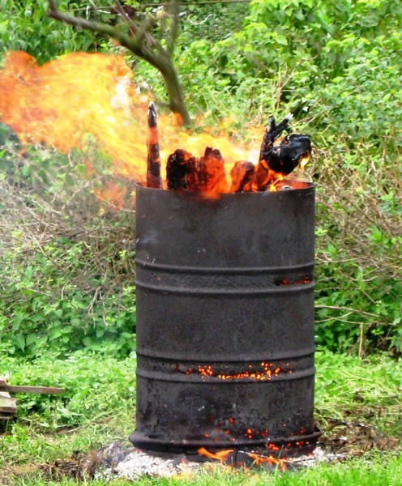  
  
  
Уважаемые жители района!

Убедительно просим Вас соблюдать правила пожарной безопасности на своём дачном увчастке.  
Допустим, на вашем дачном участке скопилось много старой травы и побегов. Естественно появляется желание сжечь весь этот мусор. Допустимо ли жечь мусор на своем участке? Не предусмотрен ли за это административный штраф? В соответствии с законом, если на той территории, где расположен дачный участок, не установлен особый протиповожарный режим, то разводить костры вполне можно. Но по закону, для разведения костра на даче есть обязательное условие: то место, где вы собираетесь развести костер, не должно располагаться близко к жилым или хозпостройкам (при этом не важно, о каких строениях идет речь - ваших или же соседских).

Вам полагается обеспечить расстояние не менее 50 метров от костра до объектов.

Также стоит помнить, что разводить костер можно только в безветренную погоду.

Место разведения костра необходимо обеспечить водой или другими первичными средствами пожаротушения, что обычно не составляет труда, поскольку на любой даче есть своя вода или ее запасы. После догорания костра его следует потушить.  
 Все вышеуказанные условия легко выполнимы. Однако за исключением расстояния до хозяйственных или жилых построек: далеко не каждому дачнику его 6 соток могут позволить такое расстояние. В таком случае рекомендуется найти такую точку для разведения костра, которая будет удовлетворять этим условиям - к примеру, уже за вашим забором.  
 Хорошим решением также является сооружение импровизированной топки или печи, когда огонь становится огражденным и изолированным. Для сооружения такой топки пригодны металлические бочки, контейнеры или просто стопка сложенных кирпичей.  
  
